VISION CANADIENNE
10 jours / 8 nuits
Entrée Toronto & Sortie Montréal

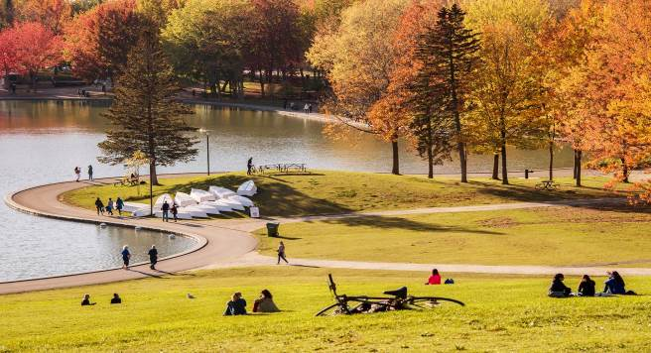
VOTRE ITINÉRAIRE

JOUR 1 : TORONTO / NIAGARA FALLS – 130 KM
JOUR 2 : NIAGARA FALLS / TORONTO – 130 KM
JOUR 3 : TORONTO / KINGSTON / GANANOQUE – 290 KM
JOUR 4 : GANANOQUE / OTTAWA / MONTRÉAL – 365 KM
JOUR 5 : MONTRÉAL
JOUR 6 : MONTRÉAL / QUÉBEC – 250 KM
JOUR 7 : QUÉBEC
JOUR 8 : QUÉBEC / AUBERGE DU LAC A L’EAU CLAIRE – 200 KM
JOUR 9 : AUBERGE DU LAC A L’EAU CLAIRE / AEROPORT DE MONTREAL – 160 KM
JOUR 10 : DESTINATION

JOUR 1 : TORONTO / NIAGARA FALLS
À votre arrivée, accueil par votre guide accompagnateur francophone.

Départ pour les Chutes du Niagara, l’une des plus grandes merveilles de la nature.

Situées en plein centre-ville, leur hauteur n’est pas exceptionnelle, mais leur ampleur et la puissance des eaux qui s’engouffrent ne peuvent manquer d’impressionner les visiteurs : 6 810 000 litres d’eau par seconde. La mode de la lune de miel aux Chutes du Niagara fut lancée par Joseph Bonaparte, qui de retour de son voyage fit un récit tellement palpitant aux notables de la région qu’il leur donna envie de l’imiter.

Transfert et installation à l'hôtel.

Tous les soirs au crépuscule, les chutes revêtent toutes les couleurs de l’arc-en-ciel. Ne ratez pas la beauté incomparable des chutes la nuit.

Dîner libre et nuit à l'hôtel.
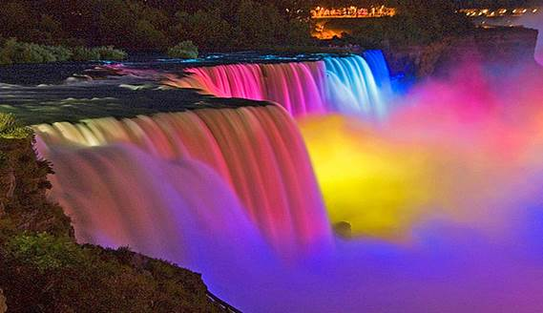
JOUR 2 : NIAGARA FALLS / TORONTO
Petit déjeuner.

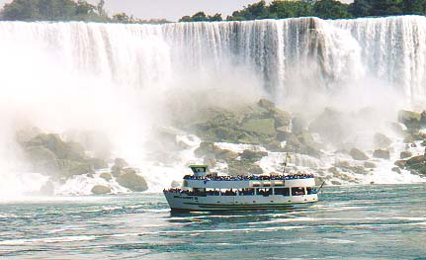
L’excursion à bord du bateau Hornblower vous mènera jusqu'au pied des chutes canadiennes dites en fer à cheval : une expérience enivrante que vous n'êtes pas prêts d'oublier.

En option : survol des chutes en avion ou en hélicoptère. Découvrez les impressionnantes Chutes du Niagara depuis le ciel afin d’en mesurer la puissance. Une expérience inoubliable : une montée vertigineuse et une vue spectaculaire !
Du moment où s'envole l'hélicoptère jusqu'à ce qu'il se déplace au-dessus des chutes majestueuses, la visite guidée est une expérience inoubliable. Notre route panoramique vous permet d'apprécier les beautés naturelles et artificielles de la ville de Niagara Falls.
Tarif pour agence : 125 $ CAD / personne --- Prix public : 145 $ CAD / personne.

Déjeuner dans un restaurant avec vue panoramique sur les chutes.

L’après-midi, excursion à Niagara On The Lake par la route panoramique longeant la rivière Niagara.
Cette charmante petite ville dont l’architecture du XIXe siècle est l’une des mieux conservée du pays, fut la première capitale du Haut-Canada. Vous découvrirez ses charmantes demeures restaurées dans une ambiance très anglaise. La verdure des parcs font de la ville un endroit très agréable et serein à visiter.

Continuation vers Toronto, une ville dynamique qui se veut « la métropole la plus cosmopolite du globe ». La nombreuse présence communauté d’origine étrangère donne un coup de fouet à la culture, à la cuisine et au rythme de la ville (quartiers ethniques). Des centres commerciaux et de récents buildings se sont érigés entre les rues fleuries, les parcs et les petites entreprises de la petite cité industrielle des années 1960.

Elle est désormais la première ville en importance au Canada et la cinquième en Amérique du Nord. Toronto offre le spectacle d'une grande ville nord-américaine fourmillant d'activités
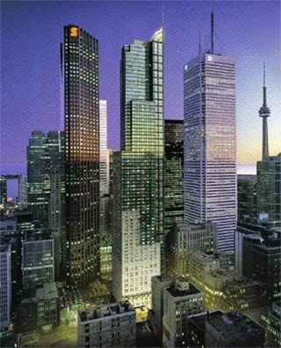
Tour d’orientation de Toronto qui vous permettra de percevoir toute l’authenticité de la ville Reine.

- Les imposants gratte-ciel du cœur financier du Canada,
- Le parlement ontarien et son charme très « british »,
- L’impressionnant SkyDome où évoluent de nombreuses équipes sportives,
- Le Harbourfront, l’espace culturel de la ville créé par le gouvernement fédéral pour relancer le tourisme dans les années 1970,
- la Tour du CN, haute de 553 mètres, l’emblème de la mégalopole…(Montée non incluse)

Dîner. Nuit à l’hôtel.

JOUR 3 : TORONTO / KINGSTON / GANANOQUE
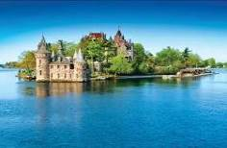
Petit déjeuner.

Départ vers la région des MILLE-ÎLES.

Débutez votre visite de la région par un tour d'orientation de Kingston, ville militaire située à l’estuaire du sud du Canal Rideau, à l’entrée du Saint Laurent et du lac Ontario.
Pendant un temps, Kingston était la capitale du Canada dont les nombreux bâtiments du XIXe siècle en pierre calcaire rappellent son riche passé colonial britannique.

Vous découvrirez notamment :

- Le City Hall, construit pour accueillir le parlement canadien,
- Les riches et nombreuses demeures en brique rouge du XIXème siècle, qui lui donnent un charme très victorien,
- Princess Street, la rue principale, bordée de très beaux bâtiments anciens,
- Le Fort Henry, qui constitue la principale attraction : une forteresse construite par les britannique en 1812, qui domine la ville.

Déjeuner.

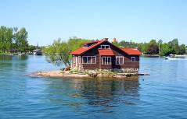
Croisière autour des îles.
Un millier d'îles et d'îlots datant de la période glaciaire parsèment, sur près de 80 km, le fleuve Saint-Laurent.
Cette région nommée les Mille-Îles est très prisée des vacanciers qui depuis des décennies naviguent entre les îles du fleuve Saint-Laurent de part et d’autre de la frontière du Canada et des USA. Pour faire une île, il faut en fait un arbre et 6 pieds carré de terre. Les maisons sont parfois plus grandes que l’île elle-même.
Vendues par les indiens au gouvernement puis revendues pour quelques dollars, ces îles appartiennent désormais aux riches sénateurs et aux hauts fonctionnaires qui y installent leurs résidences secondaires.

Départ pour Gananoque, prononcé « Gan-an-ock-wee », nom indien signifiant « Un lieu de santé ». Vous pourrez y goûter la tranquillité champêtre et l'art de vivre à la Canadienne. Connue également comme « la ville où les portes sont toujours ouvertes », les visiteurs sont reçus chaleureusement et amicalement par les habitants et les commerçants.

Dîner et nuit à l'hôtel à Gananoque.

JOUR 4 : GANANOQUE / OTTAWA / MONTRÉAL
Petit déjeuner.

Départ pour OTTAWA.
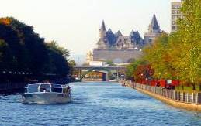
Réputée pour sa qualité de vie vous aurez à cœur de découvrir la capitale fédérale du Canada. À la fois ville des parlementaires et des diplomates, ville historique et artistique, Ottawa occupe un magnifique site sur la rive sud de la rivière Outaouais.
Ottawa est également considérée comme la plus bilingue des villes anglophones du Canada!

Tour d’orientation de la ville d’Ottawa.

Vous découvrirez les plus beaux endroits de la ville :
- La rue Wellington et ses bâtiments officiels,
- La colline du Parlement, regroupant le Parlement canadien et la Tour de la Paix, de style néo-gothique, est entourée de larges pelouses : c’est le centre stratégique de la ville et le lieu de rassemblement pour les fêtes du 1er juillet,
- La promenade Sussex où l’on retrouve les résidences officielles du Premier Ministre et du Gouverneur Général, ainsi que quelques ambassades,
- Les grands musées nationaux : le centre national des Arts ou encore le musée des civilisations,
- Le canal Rideau traversant gracieusement la ville et ses écluses qui relient la rivière Outaouais,
- Le Château Laurier et son architecture médiévale, le seul édifice d’inspiration française de la ville,
- Byward Market : un marché en journée et un quartier animé dès la nuit tombée, il a conservé ses vieilles bâtisses. C’est également le coin des motards, fiers d’exposer leurs machines rutilantes aux passants…

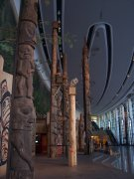
Déjeuner. Temps libre pour une découverte personnelle de la ville.

En option : visite du Musée Canadien de l’Histoire, l’un des fleurons culturels du pays. Revivez la construction du Canada en parcourant ce musée où les décors et scènes de vie évoquent les différentes périodes d’établissement des civilisations du pays.
Tarif pour agence : 18 $ CAD / personne. Prix public : 20 $ CAD / personne.

Départ en direction de Montréal, qui est la seconde ville francophone du monde après Paris. Cette métropole multiculturelle, mêle son accent français à celui de plus de 80 autres communautés culturelles et charme par son ambiance américano européenne. En fête hiver comme été, Montréal vibre au rythme de ses festivals : jazz, humour, cinéma, feux d'artifice … Elle invite à la découverte de ses boutiques branchées, de sa cuisine réputée et de sa fameuse ville souterraine de plus de 30 km.

Dîner chansonnier dans le vieux Montréal. Nuit à l'hôtel.
JOUR 5 : MONTRÉAL
Petit déjeuner.
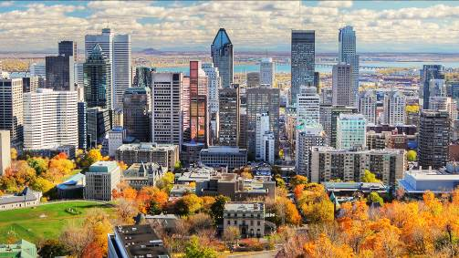

Visite guidée de Montréal.

Montréal est située sur une île de 500 km², délimitée par le Saint Laurent au sud et la rivière des Prairies au nord. La rue Saint Laurent coupe la ville en deux, autrefois frontières imaginaires qui séparait la bourgeoisie anglophone de l’ouest (quartiers résidentiels et d’affaires) et les quartiers francophones et les usines de l’est.

Vous découvrirez notamment :

- Le vieux Montréal et ses anciens édifices,
- La Place d'Armes, où s’élève le Vieux Séminaire à l’architecture élégante, le plus ancien bâtiment de Montréal,
- La Place Jacques Cartier, où l’on retrouve les maisons les plus anciennes,
- La Basilique Notre Dame, de style gothique dont les vitraux retracent l’histoire religieuse de Montréal et les principales étapes de la fondation de la ville,
- Le parc du Mont Royal, dans le plus quartier branché de la ville (artistes, boutiques et objets farfelus),
- Le Stade Olympique, site des jeux olympiques d'été de 1976,
- Le centre ville où de vieux édifices élégants côtoient des gratte-ciels aux lignes modernes...

Déjeuner de « Smoked Meat », spécialité Montréalaise.

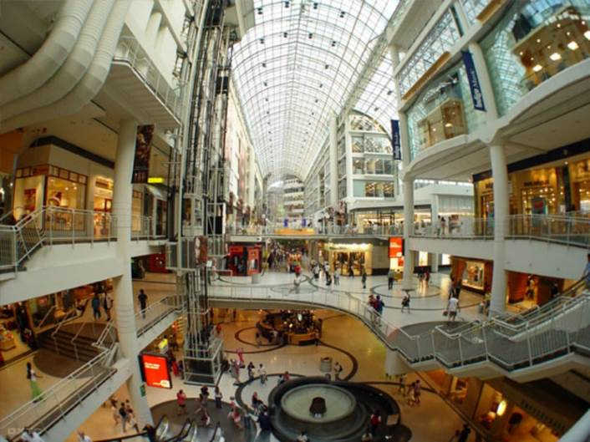
Après-midi libre pour faire une découverte personnelle de la ville ; vous aurez le loisir de découvrir un ensemble architectural unique : la plus importante ville souterraine du monde une conception originale, étudiée pour que les Montréalais puissent passer l’hiver rigoureux sans trop de désagréments...
Le SOHO de Montréal Griffintown situé dans un quartier animé et créatif, mariant entrepôts reconvertis et immeubles en copropriété. Il est bordé par le canal de Lachine, lui-même longé par une voie piétonne et cyclable très empruntée.

Dîner libre (supplément à partir de + 30 $CAD / personne). Nuit à l’hôtel.

JOUR 6 : MONTREAL / LEVIS / QUÉBEC
Petit déjeuner.
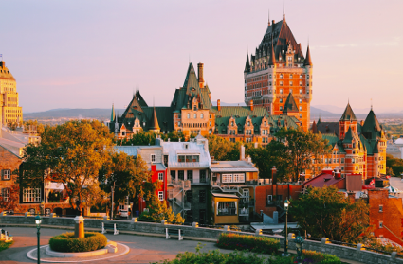
Départ pour Québec, la plus ancienne ville canadienne.
Québec est pour les Nord-américains un avant-goût d’Europe : une vieille ville, très belle, qui puise son originalité dans son décor de film de cape et d’épée.
Vous serez certainement séduits par les charmes de cette cité historique consacrée joyau du patrimoine international par l’UNESCO.

Pour atteindre la vieille ville nous emprunterons le traversier depuis Levis a travers le St Laurent jusqu’au vieux port de Québec. Vous pourrez admirer les fortifications et le Château Frontenac depuis l’autre rive du St Laurent Débarquement et promenade place royale et dans le quartier du petit Champlain vous permettra de retrouver l'atmosphère de la nouvelle france au 17me Siècle c'est là que S

Déjeuner

Visite guidée de Québec, la seule ville fortifiée d'Amérique du Nord.

- Les plaines d'Abraham ou le parc des Champs-de-Bataille, près du Saint-Laurent. C’est ici qu’en 1759 la France perdit son empire d’Amérique. Y sont édifiés les statues de Jeanne d’Arc et du Général de Gaulle.
- La Place Royale, un des plus anciens quartiers d’Amérique du Nord, Samuel de Champlain y construisit sa première cabane au Canada,
- Le château Frontenac (de style Renaissance française), qui est pour Québec ce que la Tour Eiffel est pour Paris : le symbole de la ville, qui se dresse au dessus du Saint-Laurent,
- La vieille ville et ses remparts, construits au cours du XVIIIème siècle,
- Le quartier du petit Champlain, aux ruelles tortueuses,
- La Place d'Armes ou encore Le Fort Britannique…

Temps libre pour une découverte personnel de l vieille ville

Diner. Nuit à l’hôtel.

JOUR 7 : QUÉBEC /COTE DE BEAUPRE / QUEBEC
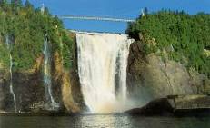
Petit déjeuner.

Départ pour la découverte de la région de Québec.

Arrêt aux Chutes Montmorency.

Ces chutes se situent à 8km de Québec, sur la rive gauche et face à l’Île d’Orléans. Impressionnantes par leurs hauteur notamment, 30 mètres de plus qu’à Niagara.

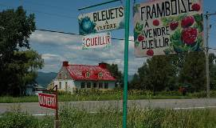
Visite de la cidrerie Bilodeau qui se spécialise dans la culture de la pomme, grâce à des pommiers nains et semi nains favorisés par un microclimat. .

Excursion à l’Île d'Orléans.

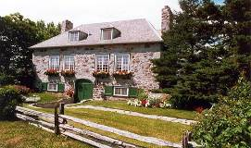
Avant la construction du pont en 1935, il fallait s’y rendre en bateau ou à pied sur le Saint-Laurent gelé en hiver. Une véritable architecture rurale s’offre à vous : paysages parsemés de maisons de pierre, de vieilles fermes, des églises de pierre et des chapelles de procession. On y dénombre encore aujourd’hui environ 50 maisons datant du régime français.

Déjeuner.

Retour vers Québec et temps libre pour une découverte personnelle du vieux Québec.

Dîner libre (supplément à partir de + 30 $CAD / personne). Nuit à l’hôtel.

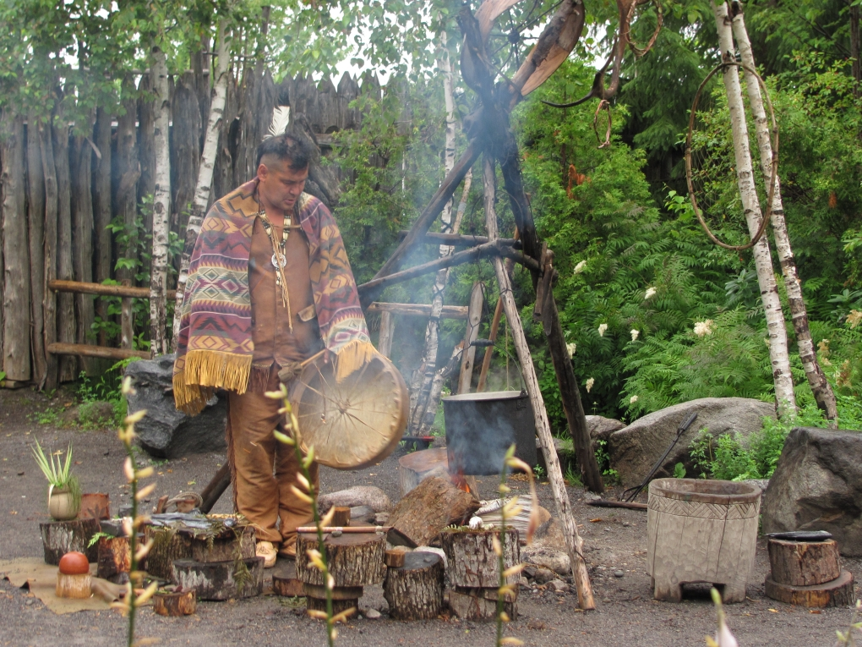
En option : Visite du Village Hurons
A travers des reconstitutions, passez un moment dans ce village Indien et découvrez le mode de vie de ce peuple. Les Hurons-Wendat étaient semi sédentaires et s’établissaient, selon les saisons, aux meilleurs endroits de commerce, de chasse et de pêche. Visite du village reconstitué et rencontre avec des Amérindiens de la réserve Huronne de Wendake. Ils vous livreront l’histoire de leur peuple…
Tarif entrée : 21 $CAD / pax --- Tarif avec repas Amérindien : 38 $CAD / pax

JOUR 8 : QUÉBEC / AUBERGE DU LAC A L’ EAU CLAIRE
Petit déjeuner.

Départ pour votre centre de villégiature le Lac à l’Eau Claire.
L’auberge, située sur la rive ouest du lac, offre à ses visiteurs des chambres chaleureuses. Le rez-de-chaussée comporte une superbe salle à manger qui peut accueillir jusqu'à 180 convives, offrant à ceux-ci une vue imprenable sur le lac et l'île Margaret. Chacun peut apprécier le confort de l'Auberge grâce à un somptueux salon aux grandes baies vitrées et au large foyer, agrémenté d'un superbe bar convivial.

Profitez des différentes activités sur place :

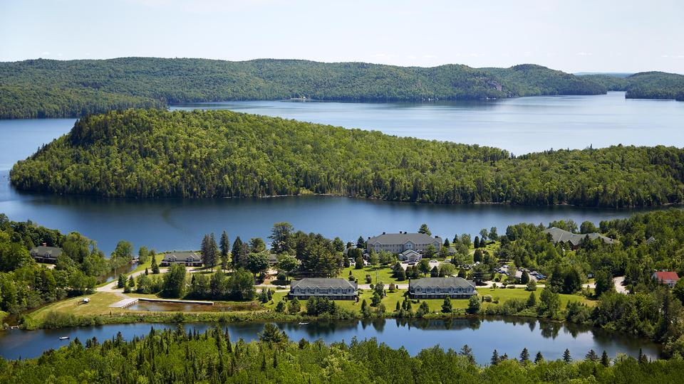
RANDONNÉE EN FORET :
Envie de calme et de nature, empruntez nos sentiers de randonnées sur quelques kilomètres ou pour une randonnée.

PLAGE :
Baignade et jeux de plage feront le plaisir des petits et grands lors des chaudes journées ! Amusez vous sur le sable avant de ‘'piquer une tête ‘' dans le lac pour vous détendre et vous rafraîchir !ou bien vous pouvez accéder au centre aquatique du Lac à L’Eau Claire.

ACTIVITÉS AQUATIQUES :
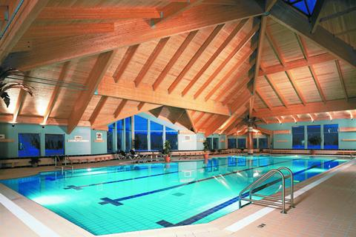
Pédalos, chaloupe, kayak ou ponton vous permettront de découvrir le lac à sa pleine mesure ! Optez pour l'embarcation en location qui vous convient et laissez vous bercer doucement par l'onde du lac. Vous pourrez du même coup observer les huards, les balbuzards, les hérons et les becs-scies qui nous visitent régulièrement dans notre coin de paradis doté d'une quinzaine de lacs.

Installation dans vos chalets
Ces chalets ont 4 à 5 chambres chacun. Chaque chambre a une salle de bain privée et chaque chalet dispose d’un salon partagé au rez-de-chaussée.

Déjeuner.

Reste de la journée vous pourrez profiter de la nature environnante ou de faire une des activités incluses ou certaines avec un supplément.

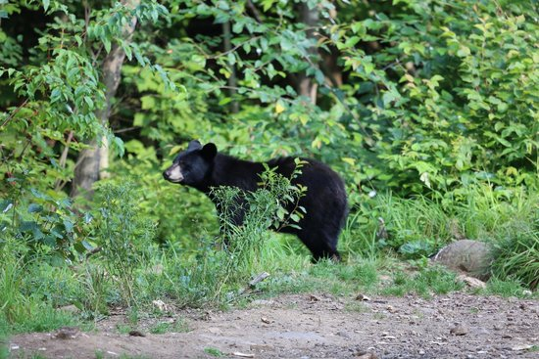
En Option : Visite d'un barrage de castors & Observation de l’Ours Brun
Si la faune vous attire, un véritable barrage de castors vous permettra de vous familiariser avec les mœurs de ces formidables ingénieurs de la forêt.

Allez à la rencontre de l’ours noir dans son habitat naturel. Attiré par un système d’apprivoisement basé sur la distribution de nourriture au quotidien, l’ours noir se présente tous les jours sur le site pour le plus grand plaisir des explorateurs d’un jour. Avant l’observation de l’ours noir, vous assisterez à une conférence dynamique expliquant le régime alimentaire, les particularités physiques, les mœurs, le mode de reproduction et l’habitat de l’animal.

ACTIVITÉS PRIX 2022 EN $CAD | PRIX /PAX | PRIX/GROUPE
CANOT, KAYAK, VÉLO, TENNIS ET PÉDALO | INCLUS
BAIN TOURBILLON, SAUNAS ET SALLE DE CONDITIONNEMENT PHYSIQUE) | INCLUS
PISCINE SEMI-OLYMPIQUE, BAIN FINLANDAIS, BAIN VAPEUR | INCLUS
OBSERVATION DE L'OURS ET DU CASTOR | 41.00 $
PÊCHE DÉGUSTATION (2 HRES) - MAX 15 PERS. | 75.00 $
HYDRAVION (20 MINUTES) : PRIX A RECONFIRMER (MINIMUM DE 4 PERS.) | 115.00 $
HYDRAVION (20 MINUTES) : PRIX A RECONFIRMER (MINIMUM DE 6 PERS.) | 125.00 $
MASSAGE DE DÉTENTE - 55 MIN. | 125.00 $
SOIRÉE CHANSONNIER (2 x 45 MIN.) + FRAIS SOCAN |  | 530.00 $
PONTON AVEC DÉGUSTATION SAUCISSES À LA PLAGE (3 HRES) | 43.00 $
RABASKA 1H30 (CAPACITÉ 2 x 10 PLACES) | 29.00 $

Soirée feu de joie et guimauves
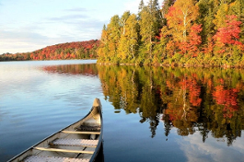
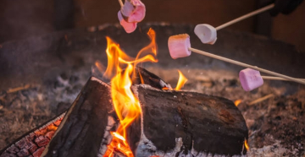
Dîner et nuit au centre de plein air.
Profitez des différentes activités sur place :

JOUR 9 : AUBERGE DU LAC A L’EAU CLAIRE / AEROPORT DE MONTREAL

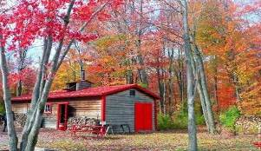
Petit déjeuner

Temps libre pour profiter de la nature environnante.

Selon vos horaires aériens, transfert à l'aéroport de Montréal.

En cours de route, un arrêt est prévu pour un déjeuner dans une "cabane à sucre". Vous retrouverez dans ces restaurants traditionnels une atmosphère familiale et typiquement québécoise.

Continuation vers l’aéroport.

Assistance aux formalités d'enregistrement et d'embarquement, puis décollage à destination.
Dîner et nuit à bord.

JOUR 10 : DESTINATION

Petit déjeuner à bord. Arrivée en matinée.

LA VISION CANADIENNE AVEC POURVOIRIE
Devis 2023
10 jours / 8 nuits

Référence : 339567 Merci de prendre note que les tarifs sont communiqués à titre indicatif. Il sera donc nécessaire de réactualiser ce devis selon date d’arrivée définitive

Bases | 54-50 | 49-45 | 44-40 | 39-35 | 34-30 | 29-25 | 24-20
Terrestre seul | 1520 $ CAD | 1580 $ CAD | 1625 $ CAD | 1710 $ CAD | 1790 $ CAD | 1945 $ CAD | 2120 $ CAD

Supplément Single : 475$ CAD / personne
Réduction Triple : 40 $ CAD / personne
Réduction Quad : 80 $ CAD / personne

Supplément hôtel centre ville Montréal : à partir de 75 $ CAD / personne / nuit
Supplément hôtel centre ville Québec : à partir de 75 $ CAD / personne / nuit

Le tarif «groupe» est appliqué pour 10 chambres minimum confirmées
(Les chambres d’hôtels ont 2 lits doubles, pas de chambres à 3 ou 4 lits)

***Nos prix sont basés sur un séjour en semaine au Lac à l’Eau Claire***
Le supplément week-end (nuits du vendredi et/ou samedi) 100 $ CAD / Pax au Lac à l’Eau Claire.

HÔTELS OU SIMILAIRES | RÉGION | ADRESSE INTERNET
RAMADA NEAR THE FALLS | NIA | www.ramada.com
THE QUALITY INN & SUITES OAKVILLE | TOR | https://www.choicehotels.com/fr-ca/ontario/oakville/quality-inn-hotels/cnb16?mc=llyxcncnnbl&pmf=canada
RAMADA PROVINCIAL | GAN | www.provincialinn.com
DAYS INN MONTREAL COTE VERTU | MTL | www.daysinn.com
UNIVERSEL STE FOY | QUE | www.hoteluniversel.qc.ca
LAC A L'EAU CLAIRE - CHALET 1 NUIT | LANA | www.lacaleauclaire.com/auberge-mauricie/index.cfm

CES PRIX COMPRENNENT :
- Les transferts et transports terrestres en autocar privé
- Les services de notre guide accompagnateur bilingue durant tout le circuit
- L’hébergement en hôtels de 3ET 4 * et une nuit en pourvoirie

- La pension selon le programme (8 petits déjeuners 8 déjeuners et 7 dîners) dont :
- Un déjeuner panoramique avec vue sur les chutes du Niagara
- Un déjeuner dans une cabane à sucre
- Café, thé et carafe d’eau à tous les repas
- Un déjeuner à Tadoussac
- Un dîner à Montréal
- Un dîner dans la vieille ville à Québec
- Un déjeuner et un dîner en pourvoirie

- Les visites et activités mentionnées au programme, dont :
    - La croisière sur le Hornblower
    - La visite d’un vignoble avec dégustation
    - Tour d’orientation de Toronto et Ottawa
    - La croisière dans les 1000 Îles
    - La visite guidée des villes de Montréal et de Québec
    - Excursion à la Côte de Beaupré et Île d’Orléans
    - Le traversier Levis / Québec
    - L’activité incluse en pourvoirie
    - Soirée feu de camp avec guimauves
- Les taxes et le service dans les hôtels et les restaurants.
- Les taxes provinciales et fédérales.

CES PRIX NE COMPRENNENT PAS :

- Les boissons pendant les repas,
- Les repas libres
- Les dépenses personnelles,
- Le port des bagages,
- Les assurances,
- Les vols domestiques et /ou internationaux,
- Les pourboires des guides (accompagnateur ET de ville) et du chauffeur. En Amérique du Nord il est d’usage de donner des pourboires, le montant que vous laisserez restera cependant à votre appréciation (environ 4 CAD$ conseillé par jour à chacun),
- Le supplément bus en septembre & octobre 80 CAD$ / jour / groupe,
- Le supplément Charlevoix (juin-juillet-août) 25 CAD$/pax/nuit (si applicable).
- Le supplément logement à Niagara Falls Avril à Octobre : les Week-ends (nuits du Vendredi et Samedi) : entre 35 $ CAD et 50 $ CAD par pax par nuit - nous consulter avec dates précises.
- Le supplément logement à Niagara Falls Juillet et Août : tous les jours, semaine comme Week-ends : de 65 $CAD à 85 $ CAD par pax par nuit - nous consulter avec dates précises.
- Le supplément week-end (nuits du vendredi et/ou samedi) 100 $ CAD / Pax au centre de plein air

NOTE IMPORTANTE

AVE FORMALITES D’ENTREE AU CANADA
POUR LES RESSORTISSANTS FRANÇAIS :

Passeport en cours de validité
Les enfants et bébés, quel que soit leur âge, doivent être en possession de leur propre passeport. Les Ressortissants d’autres nationalités doivent se renseigner auprès des services consulaires.

L’obligation d’obtenir une Autorisation de Voyage Electronique pour se rendre au Canada .Le coût est de 7 CAD (révisables) et celle-ci sera valable soit 5 ans à compter de sa délivrance ou valable jusqu’à l’expiration de la validité du passeport.

Le formulaire de cette procédure d’admission devra être complété en ligne, par les participants, à l’adresse suivante et ce, avant leur voyage :,
https://www.canada.ca/fr/immigration-refugies-citoyennete/services/visiter-/ave/demande.html
Afin d’effectuer la demande, les passagers auront besoin de leur passeport valide, d’un numéro de carte bancaire (pour les frais de 7 CAD) et d’une adresse e-mail. L’autorisation sera ensuite envoyée en quelques minutes. Nous recommandons vivement aux participants de faire leur demande au moment de leur réservation

***Attention tarifs hors événements spéciaux***
Pour des raisons techniques, ce circuit ainsi que certains éléments du programme peuvent être modifiés ou remplacés.

- Les tarifs sont établis selon chacun des devis en devise Canadienne.
- Tous nos tarifs sont donnés à partir des indications de nos fournisseurs. Ils sont susceptibles d’être modifiés, principalement en fonction de la variation du prix de l’essence et/ou des taxes gouvernementales, et ce, jusqu’à 45 jours de l’arrivée prévue du groupe.
- GEO TOURS répond du bon déroulement du voyage et agissant en qualité d'intermédiaire entre les clients, d'une part, et les prestataires de services d'autre part, ne pourra être tenu responsable des retards, incidents techniques, annulations de vols, accidents ou dommages survenant au cours du voyage. Néanmoins GEO TOURS s’efforcera de rechercher des solutions propres à surmonter les difficultés rencontrées.

CONDITIONS DE PAIEMENT :

- Acompte : Les tarifs et la disponibilité seront garantis uniquement sur versement de l’acompte à l’hôtel par conséquent Un acompte de 15% du montant total des prestations, devra parvenir à GEOTOURS au plus tard 15 jours après la confirmation du groupe.
- Solde : Le solde devra être réglé au plus tard 35 jours avant la date d’arrivée du groupe.

CONDITIONS D'ANNULATION ET DE MODIFICATION :

Les annulations sont prises en compte uniquement les jours ouvrables du lundi au vendredi.

Annulation partielle ou totale du groupe :

- 35 jours avant l’arrivée : 100 % de pénalité pour la partie hôtel.
- Entre 34 et 1 jours de l’arrivée : 100 % de frais en cas d’annulation partielle ou totale du groupe.
- No Show : 100 % de pénalité

